**Лабораторна робота №9.**

**Робота з сокетами**

**Мета роботи:** Вивчити роботу з потоковими сокетами в режимі опиту. Створити сервер котрий буде відповідати на запити клієнтів.

**Короткі теоретичні відомості**

Socket API був вперше реалізований в операційній системі UNIX. Зараз цей програмний інтерфейс доступний практично в будь-якій операційній си-стемі. Хоча всі реалізації чимось відрізняються один від одного, основний набір функцій у них збігається. Спочатку сокети використовувалися в про-грамах на C/C++, але в даний час вони є майже в всіх нових мовах програ-мування (Perl, С#, Java та ін.).

Сокети надають дуже потужний і гнучкий механізм взаємодії між про-цесами (IPC). Вони можуть використовуватися для організації взаємодії про-грам на одному комп'ютері, по локальній мережі або через Інтернет, що доз-воляє вам створювати розподілені додатки різної складності. Крім того, з їх допомогою можна організувати взаємодію з програмами, що працюють під управлінням інших операційних систем.

Сокети підтримують багато стандартних мережевих протоколів (кон-кретний їх список залежить від реалізації) і надають уніфікований інтерфейс для роботи з ними. Найбільш часто сокети використовуються для роботи в IP-мережах.

Сокети, незалежно від виду, поділяються на три типи: потокові, сирі і дейтаграмні. Потокові сокети працюють з установкою з'єднання, забезпечу-ючи надійну ідентифікацію обох сторін і гарантують цілісність і успішність доставки даних, спираючись на протокол TCP. Дейтаграмні сокети працюють без встановлення з'єднання і не забезпечують ні ідентифікації відправника, ні контролю успішності доставки даних, зате вони швидше по-токових, спираючись на протокол UDP. Сирі сокети, вони надають мож-ливість ручного формування TCP \ IP-пакетів.

Також існує 2 види сокетів:

- синхронні – затримують управління на час виконання операції;

- асинхронні – повертають управління, але продовжують виконувати роботу в фоні та після закінчення повідомляють про це.

**Хід роботи**

1. Вихідний код серверу що повертає клієнту число та парність числа зображено в лістингу 1. Вихідний код клієнта що надсилає серверу поточний час зображено в лістингу 2.

Лістинг 1 – Файл серверу

import socket

import threading

server = socket.socket(socket.AF_INET, socket.SOCK_STREAM)

server.bind(("127.0.0.1", 5555))

server.listen(5)

users = []

def send_message(data, user_self, sec):

for user in users:

if(sec % 2 == 0):

result = " - Число парне"

data = data.decode("utf-8")

tx = data + result

tx = tx.encode("utf-8")

user.send(tx)

else:

result = " - Число непарне"

data = data.decode("utf-8")

tx = data + result

tx = tx.encode("utf-8")

user.send(tx)

def listen_user(user):

while True:

try:

data = user.recv(2048)

text = data.decode("utf-8")

sec = text[17:19]

print(sec)

sec_int = int(sec)

send_message(data, user, sec_int)

except:

user.close()

for u in users:

if(u == user):

users.remove(u)

def start():

while True:

socket_user, adress_user = server.accept()

print(socket_user, " is connected")

users.append(socket_user)

thread_for_user = threading.Thread(target=listen_user, args= (socket_user,))

thread_for_user.start()

if __name__ == '__main__':

start()

Лістинг 2 – Файл клієнта

import socket

import threading

import datetime

import time

client = socket.socket(socket.AF_INET, socket.SOCK_STREAM)

client.connect(("127.0.0.1", 5555))

def listen_server():

while True:

data = client.recv(2048)

print(data.decode("utf-8"))

def send_data():

thread_for_listen = threading.Thread(target=listen_server)

thread_for_listen.start()

while True:

now = datetime.datetime.now()

client.send(str(now).encode("utf-8"))

time.sleep(1)

if __name__ == '__main__':

send_data()

Результат виконання програми зображено на рисунку 1. На рисунку видно повернений час та перевірка парності що надійшла клієнту від сервера.

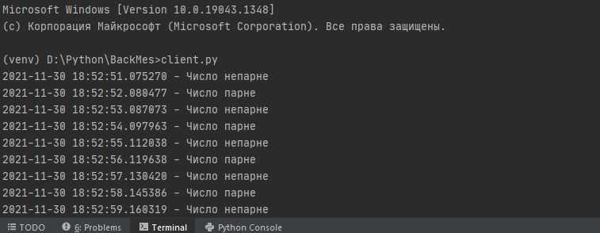

Рисунок 1 - Результат виконання програми що повертає парність секунд

2. Вихідний код сервера та клієнта що працюють на протоколі UDP, зображено в лістингу 3 та лістингу 4 відповідно.

Лістинг 3 – Файл датаграмного серверу

import socket

udp_server = socket.socket(socket.AF_INET, socket.SOCK_DGRAM)

udp_server.bind(("127.0.0.1", 5555))

def start():

while True:

data, adress_user = udp_server.recvfrom(4096)

number = int(data)

for i in range(number):

i = str(i).encode()

udp_server.sendto(i, adress_user)

if __name__ == '__main__':

start()

Лістинг 4 – Файл датаграмного клієнта

import socket

import threading

host = "127.0.0.1"

port = 5555

addr = (host, port)

client = socket.socket(socket.AF_INET, socket.SOCK_DGRAM)

def listen_server():

while True:

try:

data, ser = client.recvfrom(4096)

print(data)

except:

pass

def send_data():

thread_for_listen = threading.Thread(target=listen_server)

thread_for_listen.start()

times = input()

if(int(times) > 10 or int(times) < 0):

print("You shoud write in range 0 to 10")

times = input()

client.sendto(str(times).encode("utf-8"), addr)

if __name__ == '__main__':

send_data()

Результат виконання програми зображено на рисунку 2. Сервер надсилає ту кількість повідомлень яку вказав клієнт, в прикладі вказано – 7.

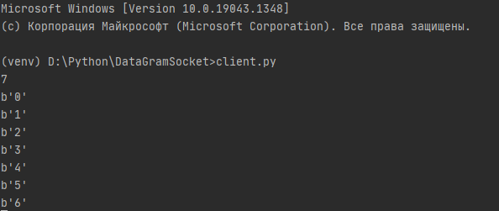

Рисунок 2 – Відповідь клієнту від сервера

3. Вихідний код класу Сокет що використовується для наслідування для класів серверу та клієнта зображено в лістингу 5. Код асинхронного сервера та клієнта зображено в лістингу 6 та 7 відповідно. Сервер приймає зображення для зберігає в директорії проекту в папці з поточною датою.

Лістинг 5 – Файл Сокету

import socket

import asyncio

class Socket:

def __init__(self):

self.socket = socket.socket(socket.AF_INET, socket.SOCK_STREAM)

self.main_loop = asyncio.new_event_loop()

async def send_data(self, data=None):

raise NotImplementedError()

async def listen_socket(self, listened_socket=None):

raise NotImplementedError()

async def main(self):

raise NotImplementedError()

def start(self):

self.main_loop.run_until_complete(self.main())

def set_up(self):

raise NotImplementedError()

Лістинг 6 – Файл асинхронного серверу

from Socket import Socket

import datetime

import os

class Server(Socket):

def __init__(self):

super(Server, self).__init__()

self.users = []

def set_up(self):

self.socket.bind(("127.0.0.1", 5555))

self.socket.listen(5)

self.socket.setblocking(False)

print("Server is listening")

async def send_data(self, data=None):

for user in self.users:

await self.main_loop.sock_sendall(user, data)

async def listen_socket(self, listened_socket=None):

if not listened_socket:

return

now = datetime.datetime.now()

str_date = str(now.year) + "-" + str(now.month) + "-" + str(now.day) + "-" + str(now.hour) + "-" + str(now.minute)

os.mkdir(str_date)

filetodown = open(str_date + "/ImgGet.jpg", "wb")

while True:

data = await self.main_loop.sock_recv(listened_socket, 2048)

filetodown.write(data)

async def accept_sockets(self):

while True:

user_socket, address = await self.main_loop.sock_accept(self.socket)

print(user_socket)

self.users.append(user_socket)

self.main_loop.create_task(self.listen_socket(user_socket))

async def main(self):

await self.main_loop.create_task(self.accept_sockets())

if __name__ == '__main__':

server = Server()

server.set_up()

server.start()

Лістинг 7 – Файл клієнта

from Socket import Socket

import asyncio

class Client(Socket):

def __init__(self):

super(Client, self).__init__()

self.filetosend = open("img.jpg", "rb")

def set_up(self):

self.socket.connect(("127.0.0.1", 5555))

self.socket.setblocking(False)

async def listen_socket(self, listened_socket=None):

while True:

data = await self.main_loop.sock_recv(self.socket, 2048)

print(data.decode("utf-8"))

async def send_data(self, data=None):

data = self.filetosend.read(128)

while data:

print("Sending")

await self.main_loop.sock_sendall(self.socket, data)

data = self.filetosend.read(128)

#await self.main_loop.sock_sendall(self.socket, b'Done')

print("Done Sending.")

async def main(self):

await asyncio.gather(

self.main_loop.create_task(self.listen_socket()),

self.main_loop.create_task(self.send_data())

)

if __name__ == '__main__':

client = Client()

client.set_up()

client.start()

Результат створення папки з назвою поточної дати отримання повідомення зображено на рисунку 3. Вміст папки та перевірка отриманого зображення зображено на рисунку 4.

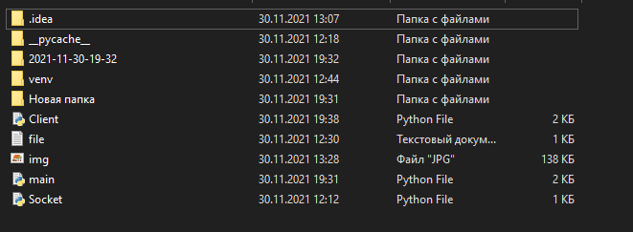

Рисунок 3 – Результат створення папки

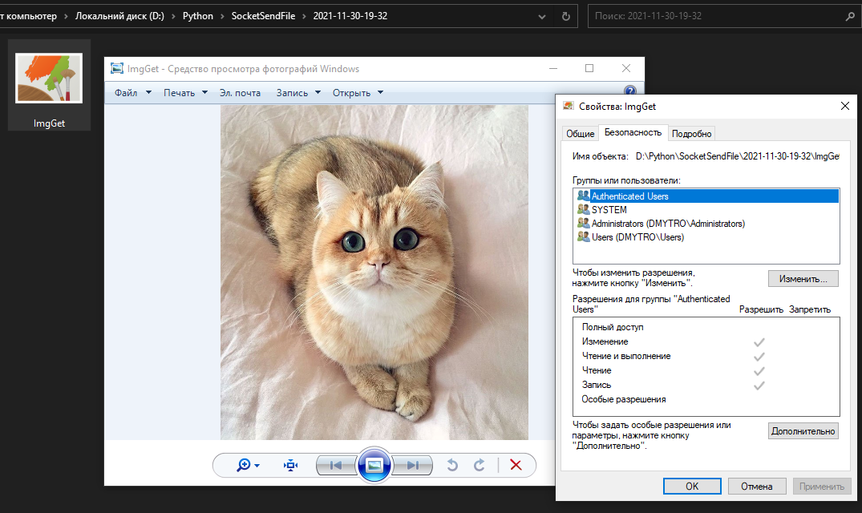

Рисунок 4 – Вміст папки та перевірка отриманого зображення

Висновок: на даній лабораторній роботі я виконав реалізацію потокових, датаграмних та асинхронних в клієнт-серверних застосунках. Виконав відправку зображення в асинхронному додатку.